UE8 – Item 231 – Valvulopathies

- Rétrécissement aortique
- Définitions, Epidémiologie et Etiologies
- C’est la valvulopathie la plus fréquente
- Obstruction à l’éjection du ventricule gauche localisé au niveau de la valve aortique
- Les étiologies du RA sont
  - Bicuspidie avant 65-70 ans
  - Dégénératif après 65-70 ans

- Physiopathologie
- La diminution de la surface de l’orifice aortique réalise une résistance à l’éjection du VG qui a pour conséquence :
  - Gradient systolique de pression ventriculo-aortique (PVG > PAo)
  - Hypertrophie pariétale du VG
  - Dysfonction diastolique (par perte de l’élasticité/relaxation du VG due à l’hypertrophie)

- Clinique
- Le RA peut être longtemps asymptomatique
- Dyspnée d’effort +++
- Angor d’effort ++
- Syncope d’effort ++

- Souffle et palpation
- Souffle
  - 2ème espace intercostal droit
  - Souffle systolique
  - B2 diminué ou abolit (Abolit → RA serré)
  - Rude et râpeux
  - Irradiation vers les carotides
- Palpation
  - Frémissement palpatoire
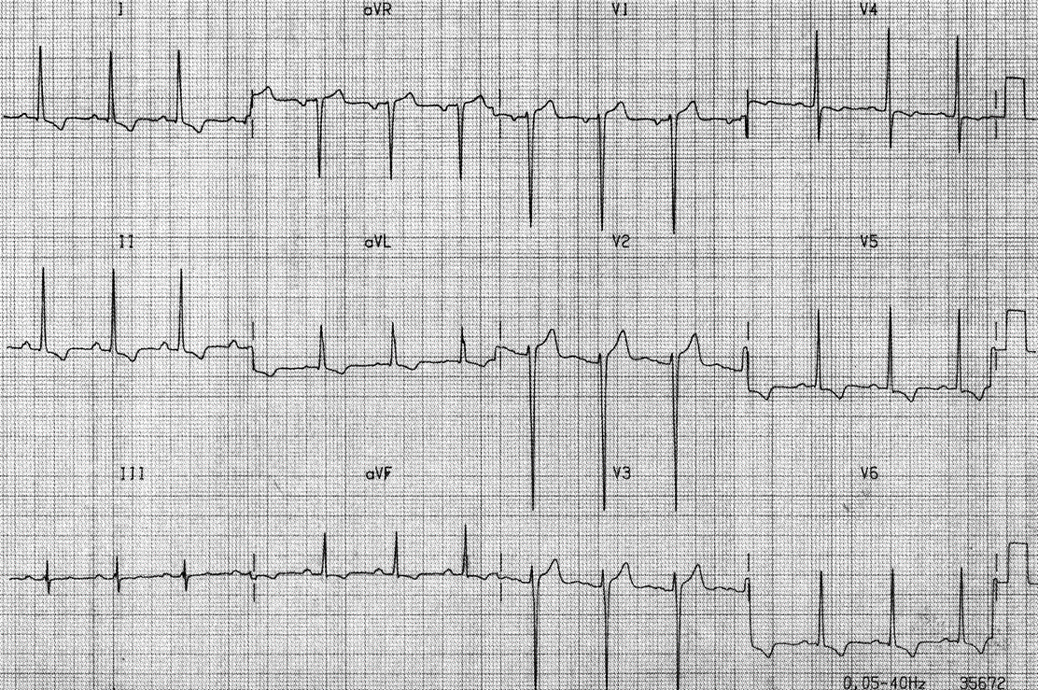
  - Elargissement de la pointe de choc (cas évolués)

- ECG
- Hypertrophie du VH (Sokolov > 35, déviation axiale gauche)
- Trouble systolique (Onde T négative en V5-V6)
- Hypertrophie de l’oreillette gauche
- Troubles de conduction : BBG ou BAV
- Troubles du rythme : FA

- Echo cœur
- Confirmer le diagnostic de RA
  - Valve aortique calcifié et ouverture diminuée
- Quantifier le degré de sévérité
  - Mesure de la Vmax (> 4m/S → RA serré)
  - Mesure de gradient de pression (PVG – PAo)
  - Mesure de la surface valvulaire aortique
- Apprécier le retentissement ventriculaire et hémodynamique
  - Etat du VG : Dilatation, hypertrophie, altération de la fonction d’éjection
  - Débit cardiaque : Normal ou diminué
- Eliminer une autre atteinte valvulaire associée
  - Valve mitrale
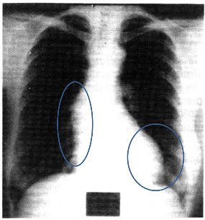
- Radio thoracique
- Dilatation du VG : Arc inférieur gauche arrondi, convexe
- Saillie de l’aorte ascendante : Lésion en jet
- Surcharge pulmonaire

- Critères de gravité et complications
- Critères de gravité : RA séré
  - B2 abolit à l’auscultation
  - Surface aortique < 1 cm2
  - Surface aortique indéxée < 0,6 cm²/m2
  - Gradient de pression VG-aorte > 40mmHg
  - Vitesse max > 4 m/s
- Complications :
  - Le RA évolue en moyenne de 0,1 cm²/an
  - IC, FA, mort subite +++

- Traitements
- RA non serré et asymptomatique : Surveillance tous les ans
- RA serré asymptomatique : Epreuve d’effort
  - Epreuve normale : Surveillance rapprochée, tous les 6 mois
  - Epreuve anormale : Chirurgie
- RA serré symptomatique : Chirurgie précédée d’un bilan sanguin et d’une coronarographie (on opère les plaques d’athérome en même temps comme ça)
  - Prothèse mécanique
  - Prothèse biologique
  - TAVI (recherche)
  - Dilatation aortique au ballonnet (abandonnée ou rares indications)

- Insuffisance aortique
- Définitions, Epidémiologie et Etiologies
- Régurgitation du sang de l’Aorte ver le VG en diastole
- Les étiologies de l’IA sont :
  - IA chronique : IA malformative (bicuspidie +++), dystrophique (+++), endocardite ancienne, rhumatismale, maladie inflammatoire, médicamenteuse
  - IA aigue : Endocardite infectieuse, Dissection aortique, Rupture d’anévrysme, traumatique

- Physiopathologie
- Au niveau du VG : Surcharge mixte
  - Surcharge volumique par reflux sanguin en diastole (↗Volume sanguin dans le VG)
    - → Hypertrophie du VG puis fibrose
  - Surcharge de pression
    - → Elévation de pression dans la petite circulation pouvant conduire à l’OAP
- Au niveau de l’aorte
  - Augmentation de la pression aortique systolique par augmentation du volume
  - Baisse de la pression aortique diastolique par reflux sanguin vers le VG
    - → Baisse de la perfusion coronaire entrainant une fibrose

- Clinique
- Dyspnée et angor d’effort
- Pouls artériels périphériques hyperpulsatiles ++
- Elargissement de la pression artérielle différentielle
- Battements artériels parfois apparent au niveau du coups +

- Souffle et palpation
- Souffle
  - 2ème espace intercostal droit
  - Souffle diastolique
  - Doux, humé, aspiratif
  - Irradiation vers le bord gauche du sternum
- Palpation
  - Elargissement de la pointe de choc (cas évolués)
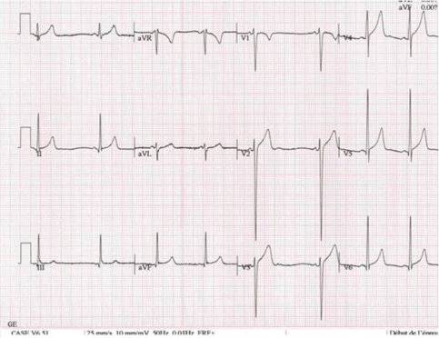
- ECG
- HVG : Sokolov > 35 (SV1 + RV5)
- Trouble diastolique : Onde T positive
- Troubles du rythme : FA
- Troubles de conduction : Extra-systoles ventriculaires

- Echo cœur
- Confirmer le diagnostic d’IA et chercher une étiologie
  - Reflux diastolique de l’Aorte vers le VG
- Quantifier le degré de sévérité / l’importance de la fuite
- Apprécier le retentissement ventriculaire et hémodynamique
  - Etat du VG : Dilatation, hypertrophie, altération de la fonction d’éjection
  - Fraction d’éjection du ventricule gauche : Normal ou augmenté / diminué
- Eliminer une autre atteinte valvulaire associée
  - Rétrécissement mitral ou Insuffisance pulmonaire
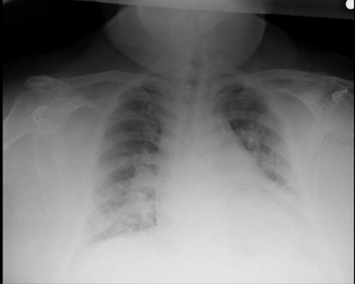
- ETO : Recherche d’endocardite ou de dilatation aortique

- Radio thoracique
- Cardiomégalie et élargissement du médiastin : HVG
- Débord aortique au niveau de l’arc moyen droit : Aorte déroulée
- Syndrome alvéolo-interstitiel

- Critères de gravité et complications
- Critères de gravité :
  - Symptômes fonctionnels même transitoires ou modérés
  - Dilatation VG sévère : VG > 70mm diastole en ou > 50mm en systole
  - FEVG < 50%
  - Dilatation aorte ascendante > 55mm
- Complications :
  - Dilatation, dissection ou rupture aortique +++
  - Endocardite infectieuse +++
  - IC gauche ou globale
  - Mort subite (rare)

- Traitements
- IA asymptomatique sans signes de gravité : Surveillance tous les 2-3 ans pour une fuite modérée
- IA asymptomatique avec signes de gravité ou fuite sévère : Chirurgie +++ (pronostic sévère dès que les signes cliniques apparaissent)
  - Remplacement valvulaire simple
  - Remplacement de la valve et de l’aorte
  - Réparation valvulaire aortique (Recherche)
- IA symptomatiques avec OAP : TTT médical de l’OAP (diurétiques, dérivés nitrés) en attente de la chirurgie
  - JAMAIS DE B-BLOQUANTS LORS D’IC DECOMPENSEE
- Insuffisance mitrale
- Définitions, Epidémiologie et Etiologies
- Flux sanguin de l’oreillette gauche au VG au cours de la systole
- Etiologies :
  - Dysmorphies (+++)
  - Ischémiques
  - Sur endocardite

- Physiopathologie
- En aval
  - Surcharge diastolique du VG en diastole → Dilatation de la cavité → Altération de la contractilité intrinsèque du VG
- En amont
  - Augmentation des pressions dans l’OG lors de la systole → HTAP et FA

- Clinique
- Palpitations
- Dyspnée et asthénie d’effort
- Dyspnée de repos, Orthopnée, dyspnée paroxystique nocturne
- OAP ou FA

- Souffle et palpation
- Souffle
  - Souffle au foyer mitral
  - Souffle systolique de régurgitation
  - Galop protodiastolique B3
  - En jet de vapeur, doux et parfois rude
  - Irradiation vers l’aisselle
- Palpation
  - Déviation et abaissement du choc de pointe si dilatation du VG

- ECG
- Hypertrophie ventriculaire et auriculaire gauche
- Fibrillation atriale

- Echo cœur
- Diagnostic positif
  - Signal doppler holosystolique en arrière du plancher mitral
- Diagnostic étiologique
  - Endocardites : Végétations
  - Ruptures de cordages, piliers, prolapsus de valves, …
- Diagnostic de sévérité
  - Volume de la régurgitation et largeur du jet
  - Surface de l’orifice régurgitant
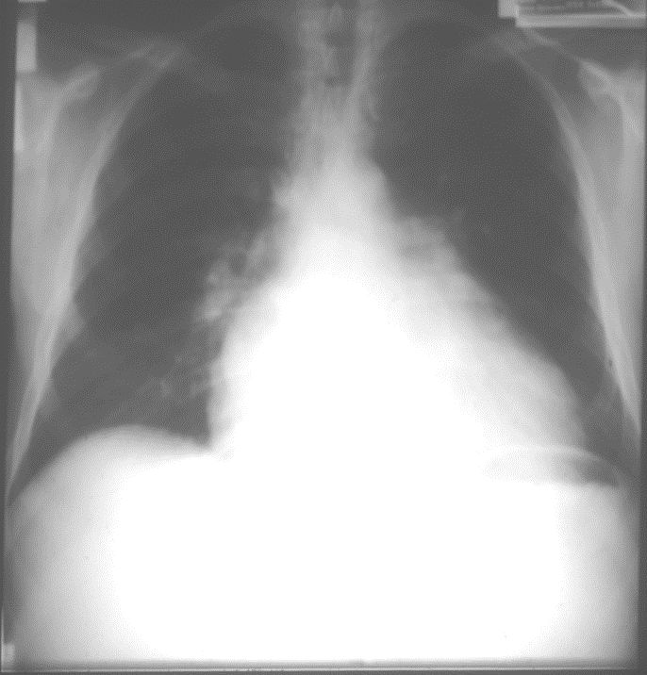
- Vérification des autres valves
  - Tricuspide

- Radio thoracique
- Cardiomégalie : Dilatation du VG
- Arc moyen gauche convexe et double contour (arc inférieur droit) : HOG
- Signes d’HTAP : Dilatation des artères pulmonaires, œdème alvéolaire

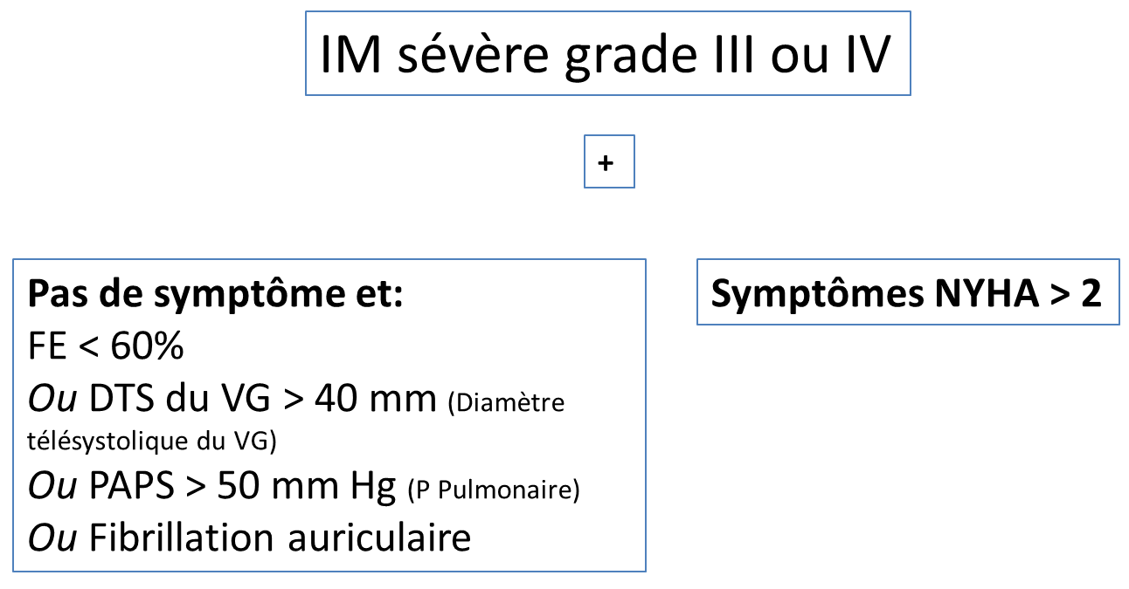
- Critères de gravité et complications
- Critères de gravité
  - IM sévère (Grade III ou IV)
  - Pas de symptôme et:
    - FE < 60%
    - DTS du VG > 40 mm (Diamètre télésystolique du VG)
    - PAPS > 50 mm Hg (P Pulmonaire)
    - Fibrillation auriculaire
  - Symptômes NYHA > 2
- Complications :
  - Endocardites infectieuses
  - Troubles du rythme : FA ou Flutter
  - Insuffisance cardiaque : OAP
  - Complications thrombo-emboliques

- Traitements
- Fuite de grade I ou II : Surveillance
- Fuite de grade III ou IV et symptomatique : Chirurgie
  - Plastie reconstructrice +++
  - Remplacement valvulaire mécanique ou biologique
- Fuite de grade III ou IV et asymptomatique :
  - Chirurgie si critères de gravité
  - Surveillance échographique tous les 6 mois dans les autres cas
- Si poussée d’insuffisance cardiaque : Diurétiques de l’anse, vasodilatateurs
- Si fibrillation atriale : Digitaliques et anticoagulants

